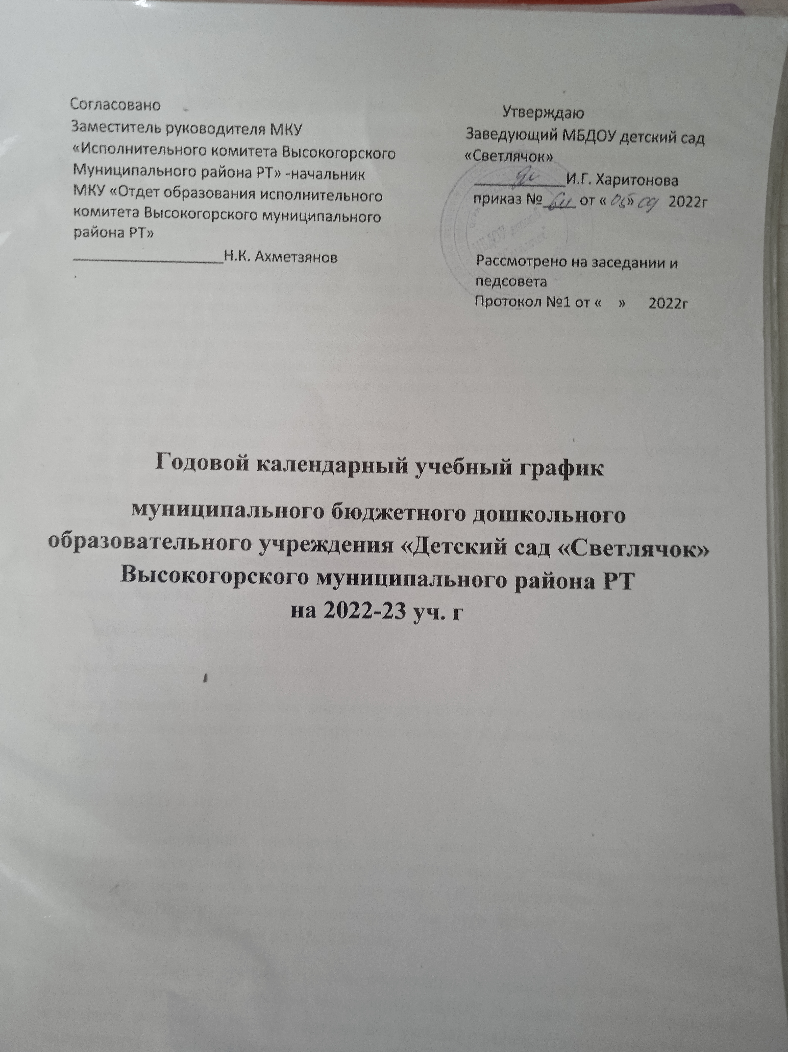

Годовой календарный учебный график является локальным нормативным документом, регламентирующим общие требования к организации образовательного процесса в учебном году в МБДОУ «Детский сад «Светлячок» Высокогорского муниципального района РТ
Годовой календарный учебный график разработан в соответствии с:
- Федеральным Законом « Об образовании в Российской Федерации» от 21 декабря 2012 года № 273 - ФЗ;
- Санитарными правилами СП 2.4.3648-20 «Санитарно-эпидемические требования к организации воспитания и обучения, отдыха и оздоровления детей и молодежи»,
- Санитарно-эпидемиологические правила и нормы СанПиН 1.2.36.85-21 «Гигиенические норматив и требования к обеспечению безопасности и (или) безвредности для человека факторов среды обитания»
- «Федеральным государственным образовательным стандартом», утвержденными приказом Министерства образования и науки Российской Федерации № 1155 от 17.10.2013 г.
- Уставом МБДОУ «Детский сад «Светлячок»
- ООП МБДОУ детский сад «Светлячок», разработанной на основе примерной образовательной программы «Детство»
Годовой календарный учебный график учитывает в полном объеме возрастные психофизические особенности воспитанников и отвечает требованиям охраны их жизни и здоровья.
Содержание годового календарного учебного графика включает в себя следующее:
- режим работы МБДОУ;
- продолжительность учебного года;
- количество недель в учебном году;
- сроки проведения мониторинга достижения детьми планируемых результатов освоения основной общеобразовательной программы дошкольного образования;
- праздничные дни;
- работа МБДОУ в летний период.
Проведение мониторинга достижения детьми планируемых результатов освоения основной образовательной программы МБДОУ детский сад «Светлячок» предусматривает организацию первичного и итогового мониторинга. Обследование проводится в режиме работы МБДОУ, без специально отведенного для него времени, посредством бесед, наблюдений, индивидуальной работы с детьми.
Годовой календарный учебный график обсуждается и принимается педагогическим советом и утверждается приказом заведующего МБДОУ до начала учебного года. Все изменения, вносимые в годовой календарный учебный график, утверждаются приказом заведующего, и доводится до всех участников образовательного процесса.
МБДОУ детский сад «Светлячок» в установленном законодательством Российской Федерации порядке несет ответственность за реализацию в полном объеме образовательных программ в соответствии с годовым календарным учебным графиком.
Годовой календарный учебный график
№ | содержание | Возрастные подгруппы
№ | содержание | 1-я Младшая | 2-я младшая | средняя | старшая | подготовительная
1 | 1 разновозрастная группа- 13 детей | 2 | 3 | 3 | 3 | 2
2 | Начало учебного года | 1. 09 2021
3 | Конец учебного года | 31.05.2022
4 | продолжительность учебной недели | Пятидневная рабочая неделя  Выходные – суббота, воскресение, праздничные дни в соответствии с законодательством РФ
5 | продолжительность учебного года | 36 недель
6 | Режим работы в учебном году | Продолжительность рабаты 10,5 часов  с 7.00 до 17.30 мин
7 | Режим работы в летний период | С01.06. по 01.07 с 15.08 по 30.08 2020
8 | мониторинг достижения детьми планируемых результатов освоения основной общеобразовательной программы дошкольного образования; | 13.09. по 25.09. 2021  С 16.05 по 28. 05 2022
9 | Праздничные дни | 30 августа – День Республики Татарстан 4 ноября – День народного единства; 6 ноября – День Конституции Республики Татарстан;  Ураза-байрам;  Курбан- байрам.  1, 2, 3, 4, 5, 6 , 8 ,9 января – Новогодние каникулы; 7 января – Рождество Христово;  23 февраля- день защитников отечества  8 марта- международный женский день  1 мая – день труда  9 мая- день победы

Инвариантная часть (обязательная)
 | Наименование возрастных подгрупп
 | 1-я Младшая подгруппа  (2-3 года) |  | 2-я Младшая подгруппа  (3-4 года) | Средняя  подгруппа | старшая | подготовительная
Количество  возрастных  подгрупп | 1 |  | 1 | 1 | 1 | 1
Количество  возрастных  подгрупп | Одна разновозрастная группа
Продолжительность ОД | не более  10 минут |  | не более  15 минут | не более  20 мин | Не более 25 мин | Не более 30 мин
Максимально допустимый объем образовательной нагрузки в первой половине дня | 20 минут  с перерывами между периодами ОД – не менее 20 минут |  | 30 минут  с перерывами между периодами ОД – не менее 20 минут | 40 минут  с перерывами между периодами ОД – не менее 20 минут | 50 - 75 минут  с перерывами между периодами ОД – не менее 20 минут | 90 минут  с перерывами между периодами ОД – не менее 20 минут
Максимально допустимый объем образовательной нагрузки во второй половине дня | - |  | - | - | 25 мин | 30 мин
Вариативная часть
Продолжительность ОД в режимных моментах |  |  | не более  10 минут | не более  15 минут | не более  20 минут | не более  25 минут
«Светофор» |  |  | не более  10 минут в неделю | не более  15 минут в неделю | не более  20 минут в неделю | не более 25 минут в неделю
Маленьким детям большие права |  |  | - | - | - | не более 25 минут в неделю
Татарский язык |  |  | не более  30 минут в неделю | не более 45 минут в неделю | не более  60 минут | не более  75 минут
формирование основ финансовой грамотности |  | - | - | - | не более  20 минут в неделю | не более 25 минут в неделю
Продолжительность ОД в режимных моментах во 2-ой половине дня |  |  |  | не более  15 минут | не более  20 минут | не более  25 минут

